POWERPOINT 2000

Günümüzde iş sahipleri yöneticiler, öğretim üyeleri gibi çoğu insan bir konuyu monoton bir anlatımla değil bu konuyu görsel bir şekilde ve daha çok bilgisayar desteği ile anlatma yoluna gitmektedir. Bilgisayar destekli bir konuyu hazırlayıp belli bir kitleye sunmak için genellikle sunu programlarına ihtiyaç vardır. İşte bu amaçla Microsoft firmasının geliştirdiği program PowerPoint’tir. Bir diğer ifade ile Microsoft PowerPoint 2000 bir sunu programıdır.
PowerPoint sayesinde anlatılan konuya görsel bir destek sağlamanın yanında hareketli resim, yazı ve efektlerle kişiler etkilenebilmektedir. Bu yazılımlar sayesinde tasarlanan sunulara belli zaman aralıklarında devreye girme , grafik resim, yazı, efektler gibi özelliklerde eklenerek görsel planda izleyiciler etki altında bırakılabilir. PowerPoint programı ile hazırlanan sunulardaki her bir sayfa genellikle slayt olarak isimlendirilir. Oluşturulan sunu dosyalarının uzantısı .PPT olur.
PowerPoint programının çalıştırılması için birkaç yol izlenebilmektedir. Bunlar;
- Başlat/Programlar/ e tıklamak,
- Kısayol oluşturulmuş ise masa üzerindeki kısayol simgesine tıklamak,
- Başlat/Çalıştır’da komut satırına POWERPNT yazarak ’ı tıklamak,
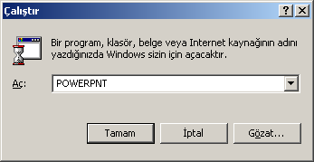
Bu yollardan herhangi biri izlenir ise PowerPoint programı çalışır ve program ilk çalıştığında aşağıdaki ekran görüntüsü oluşur.

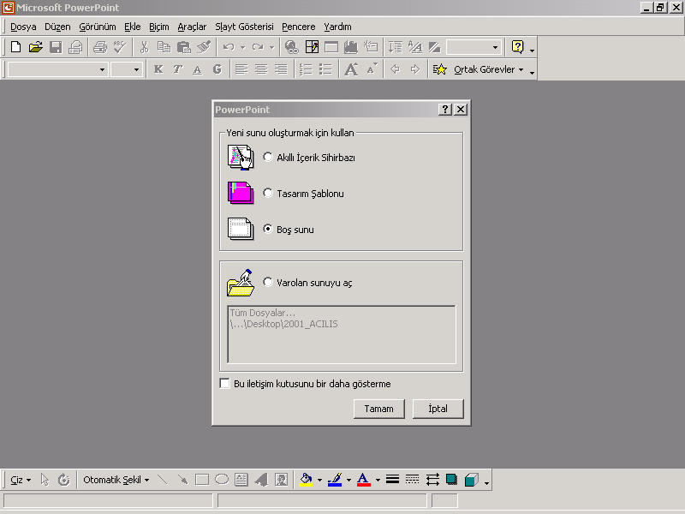

Yeni Bir Slayt Hazırlamak
İlk açılışta ortaya çıkan aşağıdaki pencere yardımı ile sunu hazırlamak mümkündür. Burada;

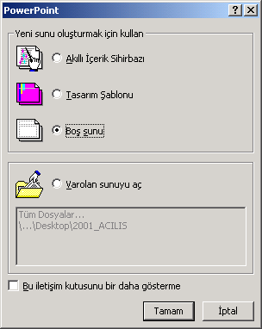

 ile programın önerdiği basamaklar takip edilerek yeni slaytlar hazırlanabilir.
 ile de daha önceden tüm özellikleri oluşturulmuş hazır şablonlara erişerek bu sayede yeni slaytlar hazırlanabilir.
 ile de tamamen kişiye göre slaytlar hazırlanmasını sağlayan bir sıra takip edilir. Boş sunu seçilip düğmesi basıldığında şu ekran ortaya çıkar.
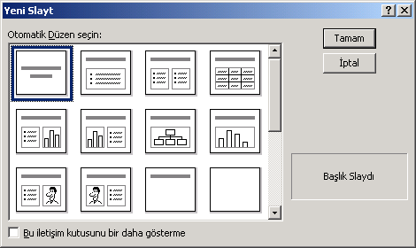
Bu ekran sayesinde slaydın düzeni belirlenir. Örnek olarak
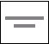 seçilir ise başlık slaydı, 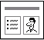 şablonu ile içerisinde resim bulunan bir slayt hazırlamak veya 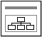 şablonu kullanılarak grafik bulunan bir slayt hazırlamak mümkündür. Burada içerisinde resim bulunan bir slayt hazırlamak istenir ise izlenecek yollar şu şekilde olacaktır.
Yukarıdaki pencereden seçilerek düğmesi tıklanır ise aşağıdaki gibi bir slayt görüntüsü elde edilir. Aşağıda oluşan slaytta istenilen alana tıklanarak slayda metin veya resim eklenebilir.
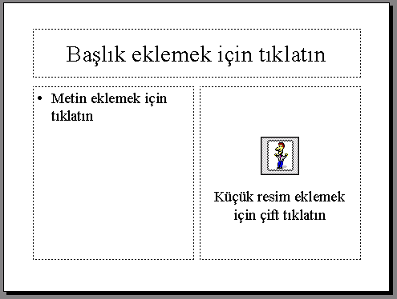
Bu işlemler yapılır ise slayt görünümü aşağıdaki gibi olur.

Yukarıdaki slayda yazılar veya resim büyültülüp küçültülebilir. Aynı zamanda slaydın artalanı değiştirilebilir. Özellikle slayt yazıları ile ilgili yapılan işlerde Biçimlendirme araç çubuğu üzerindeki komutlardan yararlanılır. Bunlardan bazıları ve anlamları aşağıdaki gibidir.
Girilen metin ifadelerini kalın yani koyu yazmak için kullanılır.

Metinlerin italik yani sağa eğik yazılmasını sağlar

Metinlerin altına çizgi çizer

Metne gölge ekler.

Seçilen metnin yazı tipi boyutunu yazı tipi kutusundaki bir sonraki boyuta getirerek büyültür.

Seçilen metnin yazı tipi boyutunu yazı tipi kutusundaki bir sonraki boyuta getirerek küçültür.

Seçilen metinde yazıların rengini değiştirmek için kullanılır. Çizim araç çubuğunda bulunan bir düğmedir.

Slayt Görünümleri
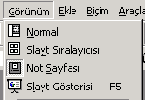
Hazırlanan slaytların ekranda görünümü ve sunumu için görünüm menüsündeki komutlar kullanılır. Yanda görüldüğü gibi 4 farklı görünüm şekli mevcuttur. Bunlar;

Normal Görünüm : Bir kerede bir slayt üzerinde çalışabileceğiniz normal görünüme geçer veya sununuzdaki tüm slaytların yapısını düzenler.
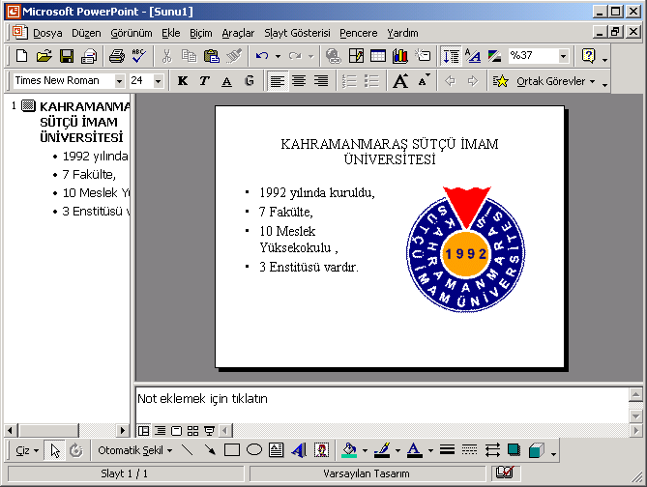

Slayt Sıralayıcı Görünüm : Bir sunudaki slaytların küçültülmüş görünümlerini tüm metin ve grafikleriyle görüntüler. Slayt sıralayıcı görünümünde, slaytlar yeniden sıralanabilir, geçiş ve canlandırma efektleri eklenebilir ve elektronik slayt gösterilerine ilişkin zamanlama ayarlanabilir.
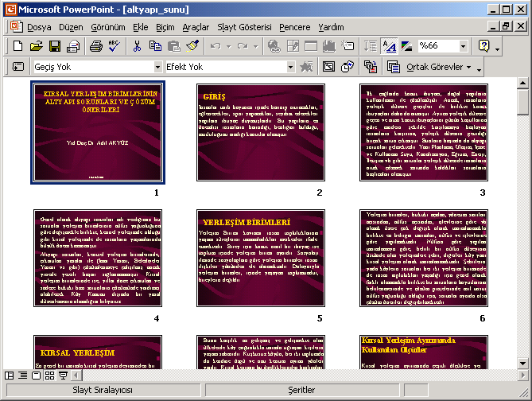

Not Sayfası Görünüm : Seçilen slayda ilişkin konuşmacı notları yaratılabilecek not sayfasını görüntülenmesini sağlar.
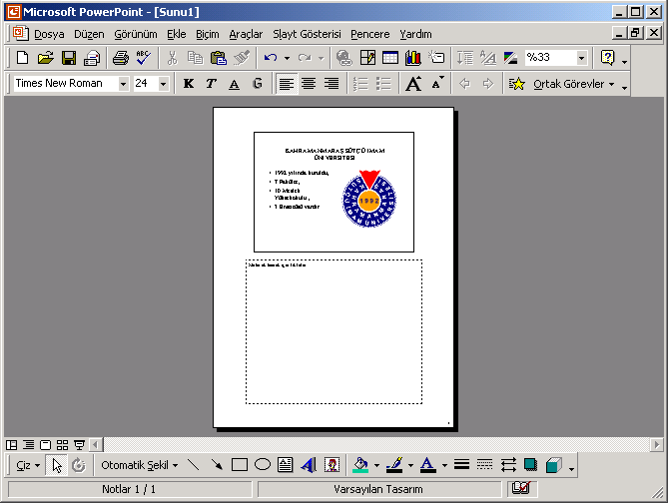

Slayt Gösterisi veya Görünüm Gösterisi Görünüm : Slayt görünümünde iken o andaki slayttan başlayarak slayt gösterisini veya slayt sıralayıcı görünümündeyken seçilen slaydın çalıştırılmasını sağlar.

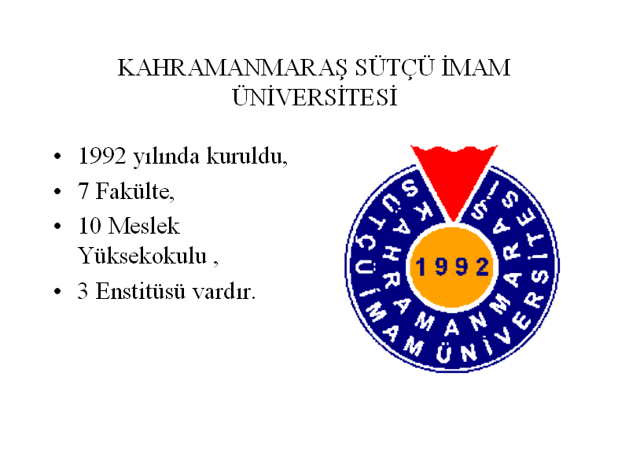

Slaytların Dizaynı
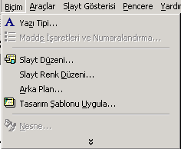
Hazırlanan bir slaydın arka planına renk,resim, desen vb. eklemek, slayda eklenen nesnelere canlandırma efektleri vermek gibi bir çok işlemler için biçim menüsü veya işi daha da kolaylaştırmak için slayt üzerinde iken açılan içerik menüsündeki komutlar kullanılır. Bu komutların en çok kullanılanları slayt düzeni, slayt renk düzeni, Arka plan ve tasarım şablonu uygulama komutlarıdır. Şimdi bu komutları açıklayalım.

Slayt Düzeni (Biçim menüsü)
Hazırlanan bir sunuda seçilen bir slaydın düzenini değiştirir veya yer tutucuların özniteliklerini değiştirdiyseniz yürürlükteki asıl slaydın biçemini yeniden uygular. komutu, yer tutucuların dışındaki diğer metni ve nesneleri etkilemez.
Komut çalıştırıldığında aşağıdaki gibi bir pencere ortaya çıkar ve istenilen slayt düzeni seçilerek mevcut slaytlara uygulanır.

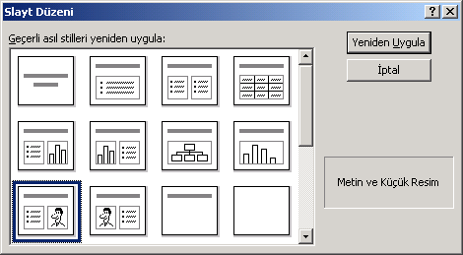

Slayt, Renk Düzeni (Biçim menüsü)
Varolan renk şemasını değiştirmeye veya yeniden uygulamaya yarar. İstenirse mevcut renk şemasını farklı bir renk şemasıyla da değiştirir. komutu uygulandığı zaman aşağıdaki pencere ortaya çıkar.
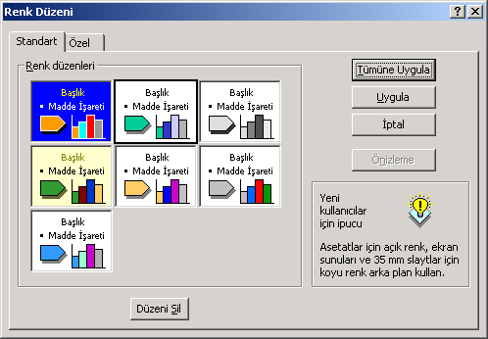
Burada standart sayfasındaki renk düzenlerinden birisi slaytların tününe veya seçili olan slayda uygulanabileceği gibi özel sayfasından istenilen renk düzeni de oluşturulabilinir.

Arka Plan (Biçim Menüsü)
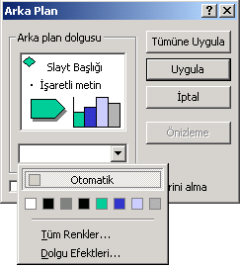
komutu çalıştırıldığı zaman yandaki pencere oluşur. Bu komut seçilen slayda veya slaytların tümüne bir artalan rengi, dokusu, deseni veya resmi uygulamak için kullanılır. Pencerede görüldüğü gibi mevcut komutu sayesinde istenilen renk seçilebileceği gibi komutu yardımıyla değişik renk, doku, desen ve resimler de slaytların arka planlarına eklenebilir. Yukarıdaki örnek slayda bu komut kullanılarak iki farklı renkten oluşan bir arka plan uygulanır ise aşağıdaki slayt görüntüsü oluşur.


Tasarım Şablonu Uygula (Biçim menüsü)
PowerPoint’in hazır tasarım şablonlarından birini sunuya uygulamak veya daha önce kullanıcı tarafından hazırlanmış sunulardan birini şablon olarak kullanmak için bu komut çalıştırılır. komutu çalıştırıldığı zaman hazır şablonları seçebileceğimiz veya daha önceden hazırlanan sunuyu çağıra bileceğimiz aşağıdaki pencere ortaya çıkar.
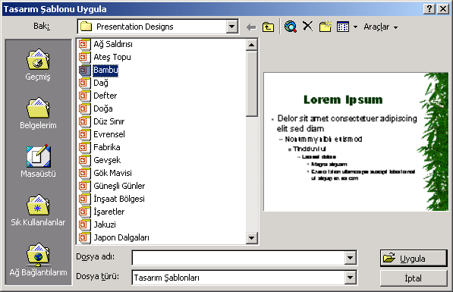
Hazırlanmış tasarım şablonları, renk şemalarını, özel biçimlendirilmeleriyle asıl slayt ve başlıkları ve özel bir "görünüm" için tasarlanan yazı tiplerini içerir.

Slaytlara Canlandırma Efektleri Ekleme
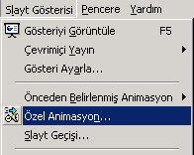
Bir slayda canlandırma efekti yani animasyon eklemek için yandaki şekilde görüldüğü gibi menü çubuğundaki Slayt Gösterisi menüsündeki Özel Animasyon komutu kullanılır. Bu komut yürürlükteki slayda canlandırma etkileri eklemek veya varolanları kaldırmak için kullanılır. Canlandırma etkileri, slayt gösterisi sırasında oluşan ses, metin ve nesne hareketleri ile filmleri içerir. Komut çalıştırıldığında aşağıdaki pencere oluşur.
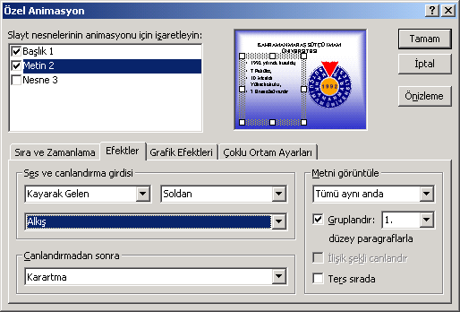
Bu pencere yardımıyla bir slayttaki başlık, metin ve nesnelere slayt ses ve canlandırma eklenebilir.
Slaytlara araç çubuğu üzerindeki simgesi tıklanarak açılan Animasyon Efektleri Araç Çubuğu yardımıyla da efekt eklenebilir. Bu simge tıklandığında aşağıdaki araç çubuğu görüntülenir.
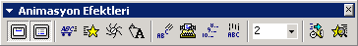

Bu araç çubuğundaki simgeler ile bu simgelerin ne işe yaradıkları aşağıda verilmiştir.
Başlığı Canlandır | Slayt gösterisi sırasında slayt başlığının slaydın üzerinde sürüklenmesini sağlar.
Slayt Metnini Canlandır | Slayt gösterisi sırasında gövde metninin adım adım görünmesini sağlar.
Sürme Efekti Oluşturma | Slayt gösterisi sırasında, seçilen nesnenin veya metnin bir araba sesi eşliğinde slaydın sağ köşesinden içeri doğru kayarak oluşturulmasını sağlar.
Uçma Efekti Oluşturma | Seçilen nesneyi, bir hız sesiyle birlikte slaydın sol tarafından uçacak şekilde ayarlar.
Fotoğraf Makinesi Efekti Oluşturma | Seçilen metnin veya nesnenin, slayt gösteri sırasında, fotoğraf makinesi objektifinin açılıp kapanma sesi ile birlikte sanki objektif açılıyormuş gibi görüntülenmesini sağlar.
Anlık Görünme Efekti | Seçilen metin veya nesne slaydın üzerinde bir an görünür ve sonra kaybolur.
Lazer Metin Efekti | Slayt gösterisi sırasında, seçilen nesnenin veya metnin lazer sesi eşliğinde slaydın sağ köşesinden içeri doğru kaymasını sağlar. Metne lazer etkisi uygularsanız, bir anda bir harf görünür.
Daktilo Efekti Oluşturma | Slayt gösterisi sırasında, seçilen metin bir tüm olarak karakterin daktilo sesi eşliğinde görüntülenmesini oluşturulur.
Ters Sıralı Efekti | Seçilen metnin slayt gösterisi sırasında aşağıdan yukarıya doğru görünmesini sağlar. Örneğin, madde imli listelere etki uygularsanız, madde imli listenin en son öğesi ilk olarak görünür.
İçeri Sürükleme Efekti Oluşturma | Slayt gösterisi sırasında seçilen metin veya nesne slaydın üstünden içeri doğru sürüklenerek oluşturulur. Metin, sözcük sözcük görünecek şekilde oluşturulur.
Canlandırma Sırası | Seçili canlandırılmış nesnenin slaytta görünme sırasını denetler.
Animasyon Efektleri | Yukarıda bahsedilen özel animasyon penceresinin açılmasını sağlar.
Canlandırma Önizleme | Geçerli slayda ilişkin tüm canlandırma etkilerini minik bir slayt penceresinde çalıştırarak canlandırmanın slayt gösterisi sırasında nasıl çalışacağının görünmesini sağlar.

Slayt Ekleme
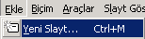
Bir sunu genellikle çok sayıda slayttan oluşur. Mevcut bir sunu hazırlanırken ilk slayt oluşturulduktan sonra bir başka slayt oluşturmak için Ekle menüsündeki Yeni Slayt komutu kullanılarak ilk slayt oluşturulurken izlenen yollar (Slayt Düzeni, Arka Plan, Şablon vs.) takip edilerek bu slaytta düzenlenir.
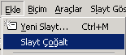
Oysa belli bir konuda hazırlanan slaytların arasında şekil, renk, desen ve efektler bakımından çoğu zaman bir uyum olması istenir. Bunun içinde hazırlanan bir slaydın tüm özellikleri ile çoğaltılarak kullanılması tercih edilir. Bu işlem için Ekle menüsünde Slayt Çoğalt komutu kullanılır. Bu komut mevcut slaydın bire bir kopyasını yeni bir slayt olarak oluşturur.
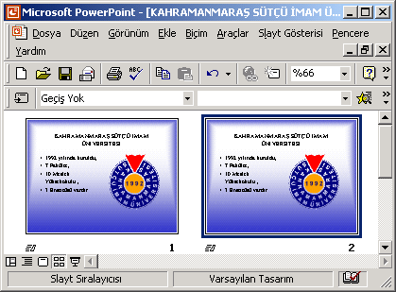
Bu yeni slayt üzerinde gerekli değişiklikler yapılarak sunu hazırlamaya devam edilir.

Slaytların Sunumu
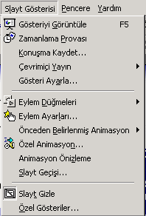
Slaytların oluşturulması kadar bu oluşturulan slaytların sunuma hazırlanması da önemlidir. Hazırlanan slaytların gösteriminde kullanılacak ayarlamalar için yandaki şekilde verilen Slayt Gösterisi Menüsündeki komutlar kullanılır. Bu komutlardan (özel animasyon) komutu daha önce anlatıldığı için burada bu komut anlatılmayacaktır. Aşağıda bu komutlar ve bunların ne işe yaradıklarını anlatılacaktır.

Slayt Gösterisi (Görünüm menüsü) veya Gösteriyi Görüntüle (Slayt Gösterisi menüsü) | Slayt görünümündeyseniz yürürlükteki slayttan başlayarak slayt gösterinizi veya slayt sıralayıcı görünümündeyseniz seçilen slaydı çalıştıran komuttur.
Zamanlama Provası (Slayt Gösterisi menüsü) | Gösterinizi, elektronik slayt gösterinizin zamanlamasını ayarlayabileceğiniz veya değiştirebileceğiniz prova kipinde çalıştırır. Komut çalıştırıldığı zaman slayt gösterisi görünümü ve bu görünüm üzerinde aşağıdaki zaman ayarlayıcı oluşur. Bu sayede sununun toplam ne karar süreceği belirlenmiş olur.  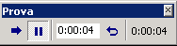
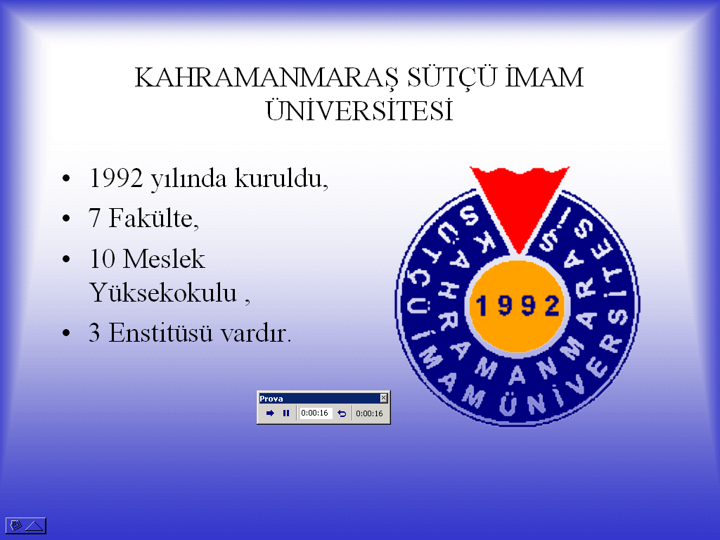
Anlatım Kaydetme (Slayt Göster menüsü) | Slayt gösterinize sesli anlatımı ekler. Anlatımı olan her slaydın sağ alt köşesinde bir ses simgesi  görünür. Bir anlatım kaydetmek için bilgisayarınızda bir ses kartı ve mikrofon olması gerekir.
Bu alt menüsü olan bir komuttur. Bu alt menüdeki komutlar
komutu Kur ve Zamanla komutudur.
Çevrimiçi bir yayın kurmaya ve bu yayını yayınlamaya yarar. Kuracağınız seçenekler, siz değiştirene kadar tüm çevrimiçi yayınlarda kullanılacaktır.
Diğer komut ise Yayına Başla komutudur. Bu komut da HTML biçimindeki sunuyu çevrimiçi yayını kurduğunuzda ve planladığınızda tasarladığınız sunucu konumuna kopyalama işlemine başlar.
Gösteri Ayarları (Slayt Göster menüsü) | Slayt gösterinizi çalıştırmak için gerekli seçenekleri ayarlar Örnek olarak, yaptığınız sununun türü, içerilecek slaytlar, ses ve canlandırma etkilerini içerip içermeyeceği, ek açıklamanın rengi ve slaytlarınızı ilerletmek istediğiniz şekil gibi.
Eylem Düğmeleri (Slayt Gösterisi menüsü) | Bu komut alt menüsü bulunan bir komuttur. PowerPoint sunusuna eklenebilecek ve kendileri için bağlar tanımlanabilecek bazı hazır komut düğmeleri bulundurur. Eylem düğmeleri, sağa ve sola oklar gibi şekiller içerir. Bu komutun alt menüsünde bulunan komut düğmeleri ve bunların işlevleri aşağıdaki gibidir.

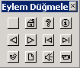
Komut Düğmesi: Özel | Etkin pencerede tıklattığınız veya sürüklediğiniz yere bir Özel komut düğmesi ekler ve sonra düğmeye bir komut ekleyebileceğiniz Komut Ayarları iletişim kutusunu açar.
Komut Düğmesi: İlk Konum | Etkin pencerede tıklattığınız veya sürüklediğiniz yere bir İlk Konum komut düğmesi ekler ve sonra düğmeye bir komut ekleyebileceğiniz Komut Ayarları iletişim kutusunu açar.
Komut Düğmesi: Yardım | Etkin pencerede tıklattığınız veya sürüklediğiniz yere bir Yardım komut düğmesi ekler ve sonra düğmeye bir komut ekleyebileceğiniz Komut Ayarları iletişim kutusunu açar.

Komut Düğmesi: Bilgi | Etkin pencerede tıklattığınız veya sürüklediğiniz yere bir Bilgi komut düğmesi ekler ve sonra düğmeye bir komut ekleyebileceğiniz Komut Ayarları iletişim kutusunu açar.
Komut Düğmesi: Önceki veya Geri | Etkin pencerede tıklattığınız veya sürüklediğiniz yere bir Önceki veya Geri komut düğmesi ekler ve sonra düğmeye bir komut ekleyebileceğiniz Komut Ayarları iletişim kutusunu açar.

Komut Düğmesi: Başlangıç veya Son | Etkin pencerede tıklattığınız veya sürüklediğiniz yere bir Başlangıç veya Son komut düğmesi ekler ve sonra düğmeye bir komut ekleyebileceğiniz Komut Ayarları iletişim kutusunu açar.
Komut Düğmesi: Dönüş | Etkin pencerede tıklattığınız veya sürüklediğiniz yere bir Dönüş komut düğmesi ekler ve sonra düğmeye bir komut ekleyebileceğiniz Komut Ayarları iletişim kutusunu açar.

Komut Düğmesi: Belge | Etkin pencerede tıklattığınız veya sürüklediğiniz yere bir Belge komut düğmesi ekler ve sonra düğmeye bir komut ekleyebileceğiniz Komut Ayarları iletişim kutusunu açar.
Komut Düğmesi: Ses | Etkin pencerede tıklattığınız veya sürüklediğiniz yere bir Ses komut düğmesi ekler ve sonra düğmeye bir komut ekleyebileceğiniz Komut Ayarları iletişim kutusunu açar.

Komut Düğmesi: Film | Etkin pencerede tıklattığınız veya sürüklediğiniz yere bir Film komut düğmesi ekler ve sonra düğmeye bir komut ekleyebileceğiniz Komut Ayarları iletişim kutusunu açar.

Komut (Eylem) Ayarları | Bu pencere komut düğmeleri yardımıyla çıkabileceği gibi Slayt Gösterisi menüsündeki Eylem Ayarları komutu ile de çıkarılabilir.

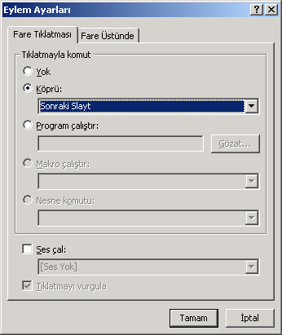

Bu pencere sayesinde “Nesneyi fareyle işaretlediğinizde veya tıklattığınızda” nesneye veya Komut Düğmesi’ne bir komut atamak mümkündür.

Alt menüsü bulunan bu komut sayesinde önceden belirlenmiş bazı animasyonların seçilen nesnelere uygulanması mümkün olmaktadır. Bu alt menünün bir kısmı aşağıdaki gibidir.
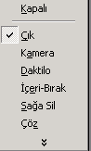

Bu komut önceki bölümlerde anlatıldı. Bakınız : Slaytlara Canlandırma Efektleri Ekleme

Canlandırma Önizleme (Slayt Göster menüsü) | Geçerli slayda ilişkin tüm canlandırma etkilerini minik bir slayt penceresinde çalıştırarak canlandırmanın slayt gösterisi sırasında nasıl çalışacağını görebilmenizi sağlar.
Slayt Geçişi (Slayt Gösterisi menüsü) | Slayt gösterisi sırasında, slaydı tanıtan özel etki ekler veya varolan etkiyi değiştirir. Örneğin, slayt göründüğünde bir melodi çalabilir veya slaydın siyah bir ekrandan yavaş yavaş görünmesini sağlayabilirsiniz. Komut çalıştırıldığında aşağıdaki gibi bir pencere ortaya çıkar.

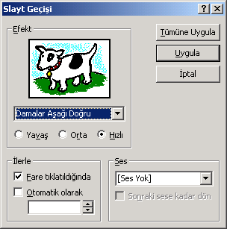
Bu pencere sayesinde sunu sırasında slaytlar arasındaki geçişin fare veya klavye tıklandığında mı yoksa verilen süre geçtikten sonra otomatik olarak mı olacağı, slayt geçişlerinde bir ses efekti olup olmayacağı ve slaytların ne şekilde ve hangi hızla geleceği belirlenir.

Slayt Gizle (Slayt Gösterisi menüsü) | Bu komut Slayt sıralayıcı görünümünde, seçilen slaydın gizlenmesini sağlar. Komut ayrıca Slayt Gösterisi görünümünde yürürlükteki slaydı elektronik slayt gösterisinde otomatik olarak görüntülenmeyecek şekilde gizler. Bu sayede hazırlanan slayt silinmeden sunudan çıkarılmış olur.
Özel Gösteriler | Bir sununun içinde başka bir sunu olan özel bir gösteri yaratır. Bir özel gösteri yarattığınızda, varolan sunudaki slaytları gruplayarak belirli bir gruba sununun bu bölümünü gösterirken başka bir grup için bu bölümü kolaylıkla atlayabilirsiniz.

PowerPoint Menüleri
Bu bölümde Powerpoint menülerinde bulunan ve önemli olan diğer komutların açıklanacaktır.

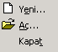 | Yeni (Dosya menüsü) : Yeni, boş bir dosya yaratır.  Aç (Dosya menüsü) : Mevcut dosyayı açar veya bulur.  Kapat (Dosya menüsü) : Programdan çıkmadan etkin dosyayı kapatır.

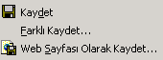 | Kaydet (Dosya menüsü) :Etkin dosyayı geçerli dosya adı, yeri ve dosya biçimiyle kaydeder.  Farklı Kaydet (Dosya menüsü) : Etkin dosyayı farklı bir dosya adıyla, yeriyle veya dosya biçimiyle kaydeder. Bu komut, bir dosyayı parola ile kaydetmek veya diğer kişilerin dosyayı değiştirmesinden korumak üzere de kullanılabilir.  Web Sayfası Olarak Kaydet (Dosya menüsü) : Web tarayıcısında görebilmeniz için dosyası HTML biçiminde kaydeder ve Web sayfası başlığı ve dosyanın kaydedileceği konum gibi diğer seçenekleri ayarlar.

Paketle ve Gönder Sihirbazı (Dosya menüsü) : Sununuzu başka bir bilgisayarda çalıştırabilmeniz için paketlemenize yardımcı olacak Paketle ve Gönder Sihirbazı'nı başlatır.
Web Sayfası Önizleme : Web sayfası olarak yayımlamadan önce nasıl göründüğüne bakmak için geçerli dosyaya tarayıcınızda Web sayfası olarak önizleme yapmanızı sağlar.
Sayfa Yapısı (Dosya menüsü) : Etkin dosya için kenar boşluklarını, kağıt kaynağını, kağıt boyutunu, kağıt yönünü ve diğer düzenleme seçeneklerini ayarlar. Komut çalıştırıldığında aşağıdaki pencere oluşur.

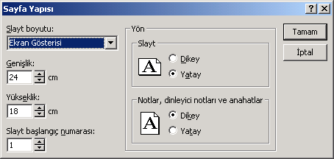

Yazdır (Dosya menüsü) : Etkin dosyayı veya seçili öğeleri yazdırmak için Yazdır penceresini açar. Bu pencere sayesinde yazdırma seçenekleri belirlenerek sunu yazıcıya gönderilir. simgesi ile klavyeden CTRL + P tuş kombinasyonu da aynı işi yapar.

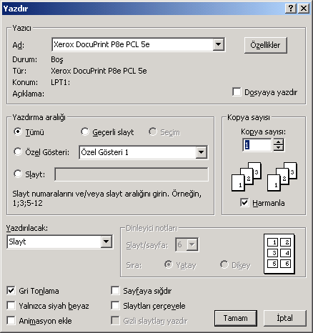

Slayt Silme (Düzen menüsü) : Slayt görünümündeki geçerli slaydı siler. Seçilen slaytları, slayt sıralayıcıdan veya normal görünümünden siler.

